Mérési Jegyzőkönyv
A mérés tárgya: | Aktív elektronikus eszközök vizsgálata (8. mérés)
A mérés időpontja: | <év>. <hónap>. <nap>.
A mérést végzik: | <hallgató neve>  <hallgató neve>
Mérőcsoport: | <kurzus>, <csoport száma>
A mérést vezeti: | <mérésvezető neve>
Felhasznált eszközök
Tesztpanel (BME-VIK 2005) | 8. TEST PANEL
Függvénygenerátor | Agilent 33220A | MY4< > vagy leltári szám
Digitális multiméter (6 1/2 digit) | Agilent 33401A | MY4< > vagy leltári szám
Tápegység | Agilent E3631A | MY4< > vagy leltári szám
Oszcilloszkóp | Agilent 54622A | MY4< > vagy leltári szám
Digitális multiméter (3 1/2 digit) | Metex ME22T | MY4< > vagy leltári szám
Karakterisztikarajzoló | Hameg HM6042 | MY4< > vagy leltári szám
egyéb: | ... | ...
Mérési feladatok
1. Félvezető diódák statikus karakterisztikájának mérése

A mérőpanelen négy dióda közül választhat:
D1 = gyors kapcsolású Si dióda (1N4148)
D2 = nagyáramú Si dióda (BY133)
D3 = Schottky dióda (BAT82)
D4 = piros LED (...)
A mérendő dióda a velük sorba kapcsolt jumperek rövidre zárásával választható ki. A függvénygenerátor jele az Rs = 10 Ω soros ellenálláson keresztül kapcsolódik a mérendő diódára.
A tesztpanel oldalán lévő billenőkaros kapcsoló kétféle bekötést tesz lehetővé:
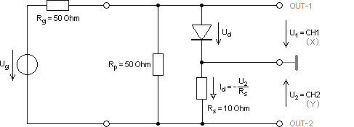
1. ábra: A tesztpanel bekötése diódák statikus vizsgálatához a kapcsoló “I(U)” állásában
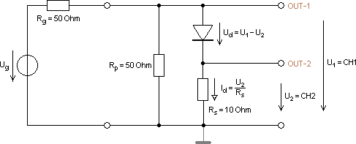
2. ábra: A tesztpanel bekötése diódák dinamikus vizsgálatához a kapcsoló “ts” vagy “U(t)” állásában
1.1 A függvénygenerátoron állítson be egy szinuszos jelalakot a következő kezdeti paraméterekkel: f=100 Hz, U_{g} = 3 V_{eff}, U_{OFFSET}= 0 V (a paraméterek kezdeti értékek, a mérési eredmények alapján finomítandók). Az oszcilloszkóp képernyőjén jelenítse meg és dokumentálja a négy dióda áram-feszültség karakterisztikáját! Ne feledkezzen meg az áramjel esetén az invertálás és a skálázás beállításáról (adott csatorna Probe menüje). A kurzorok segítségével olvassa le az egyes diódákon az 1 mA, 10 mA és 50 mA-es (nyitóirányú) áramokhoz tartozó U_{d} nyitófeszültségeket!
Megjegyzés: érdemes a nyitófeszültség értékeit egy adott áramértéknél minden egyes diódára lemérni, aztán váltani más áramértékre. Ezzel a módszerrel csak ritkán kell a műszereket átállítani.
Elvégzett műszerbeállítások:

 | I_{d} | 1 mA | 10 mA | 50 mA | U_{d}
D1 | 1N4148 |  |  |  | V
D2 | BY133
D3 | BAT82
D4 | LED
1. táblázat: A vizsgált diódák nyitóirányú feszültségei
A négy dióda I-U karakterisztikája (I_{d} = 10 mA munkapontban):

Az eredmények szöveges kiértékelése:

2. Félvezető diódák dinamikus karakterisztikájának mérése (kiegészítő feladat)
2.1 Válassza ki a BY133 típusú diódát és térjen vissza az 1.1-es feladat beállításaihoz. Növelje a mérőjel frekvenciáját 5-10 kHz-ig, közben figyelje az oszcilloszkópon az I(U) görbe alakulását! Rögzítse a mérési eredményt és írja le tapasztalatait és a jelenség okát!
Ábra:

A jelenség oka:

3. Diódák kapcsolási idejének vizsgálata
A következő feladatokban a BY133 típusú dióda kapcsolási idejét vizsgáljuk. Állítsa össze a 2. ábrán látható elrendezést. A 3. ábra definiálja a mérendő időket: a töltéstárolási időt (storage time, t_{s}), az esési időt (fall time, t_{f}), valamint az összegüket, a záró irányú feléledési időt (reverse recovery time, t_{rr}). Mivel a tárolási és az esési idő határának meghatározása sok esetben nem egyértelmű, ezért az I_{R} 90 %-tól 10 %-ig javasoljuk t_{f} értékének mérését.
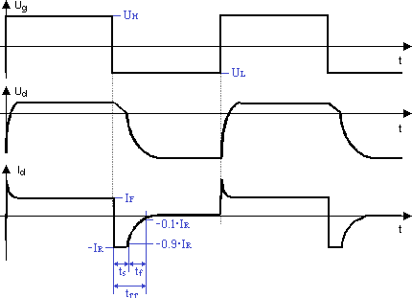
3. ábra: Dióda kapcsolási ideje a feszültség- és áram-idődiagramon
3.1 A függvénygenerátoron állítson be szimmetrikus négyszögjelet Pulse üzemmódban az alábbi paraméterekkel: f = 30 kHz, U_{H} = +3 V, U_{L} = -3 V, Duty Cycle =50 %, t_{e} = 100 ns (edge time)! A mérőpanel váltókapcsolóját állítsa át ts állásba. Ellenőrizze a jelalakokat!
Elvégzett műszerbeállítások:

A mért időfüggvények:

3.2 A függvénygenerátor U_{H} és U_{L} feszültségszintjének változtatásával a nyitó- (I_{F}) és a záró irányú (I_{R}) áram értékét beállítva a különböző áramarányok mellett rögzítse a jelalakok alakulását és mérje meg a t_{s}, t_{f} és t_{rr} időket! Készítsen három oszcilloszkóp ábrát az I_{d}(t) időfüggvényről, a beállított U_{H} és U_{L} feszültség időfüggvényeiről és töltse ki a 2. táblázatot!
Elvégzett műszerbeállítások:

I_{F} | I_{R} | U_{H} | U_{L} | (I_{F} / I_{R}) | t_{s} | t_{f} | t_{rr}
[mA] |  | [V] |  |  | [ns]
20 | 40 |  |  | (1 : 2)
20 | 20 |  |  | (1 : 1)
40 | 20 |  |  | (2 : 1)
2. táblázat: BY133 dióda kapcsolási idői
A 2. táblázat három eredménysorához tartozó I_{d} időfüggvények az oszcilloszkóp képernyőjén kiegészítve U_{H} és U_{L} időfüggvényeivel, rendre:

Az eredmények szöveges kiértékelése:

4. Bipoláris tranzisztor munkapont-beállításának és telítésbe vezérlésének mérése
A mérési összeállítást a 4. ábra mutatja. A mérendő tranzisztor a BC639 típusú, bázisellenállásnak (R_{B}) az 1 kΩ értékűt válassza. Az U_{T} = +5 V tápfeszültséget a külső tápegységgel biztosítjuk! Mielőtt a tesztpanelhez köti, feszültségmérővel ellenőrizze! Az Ic munkaponti áramot digitális árammérővel mérje! Figyelem: az áramkör INPUT bemenetén 50 Ω-os lezárás található!
DC-OUT
AC-OUT
I_{C}
U_{T}
U_{g}(t)
R_{B}
1 kΩ
R_{C}
50 Ω
U_{CE}
R_{g}
50 Ω
U_{OFFSET}
R_{in}
50 Ω
50 Ω
B/G (out)
INPUT
I_{B}
+UT
4. ábra: Bipoláris tranzisztor mérési összeállítása
4.1 Egy bipoláris tranzisztor áramerősítésének méréséhez bemeneti egyenáramra van szükség. Jelen laborkörülmények között ezt úgy tudjuk megtenni, hogy egy pozitív egyenkomponenssel és egy elhanyagolhatóan (a legkisebb beállítható) kis amplitúdójú váltókomponenssel rendelkező jelet kapcsolunk a tesztpanel INPUT bemenetére: U_{OFFSET} = +1,2 V, U_{g}=0 V! Mérje meg multiméterrel az I_{c} kollektoráram értékét! Számítsa ki a bemeneti bázisáramot az (1) egyenlet alapján. Az U_{BE} bázis–emitter feszültséget tekintse 0,7 V-nak, de a B/G jelű csatlakozón pontosan megmérhető.
$I_{B}=\frac{U_{OFFSET}-U_{BE}}{R_{B}}$ (1)
Elvégzett műszerbeállítások:

Az I_{B} bázisáram számított értéke:

Az I_{C} munkaponti kollektoráram multiméterrel mért értéke:

Az áramerősítési tényező $B=\frac{I_{C}}{I_{B}}$ értéke:

4.2 A tranzisztor nevezetes pontjainak méréséhez kapcsoljon a tesztpanel INPUT bemenetére 100 Hz frekvenciájú, U_{PP} = 3 V feszültségértékű, 50 %-os kitöltési tényezőjű háromszög jelet, U_{OFFSET} = +1,5 V egyenfeszültséggel!
Az oszcilloszkóp egyik csatornáján a tesztpanel bemeneti (INPUT) feszültségét, a másik csatornáján a tranzisztor U_{CE} kollektor–emitter (DC-OUT) feszültségét jelenítse meg és ábrázolja! Kurzor használatával vizsgálja meg, hogy mekkora bemeneti feszültség (U_{open,bemenet}) esetén kezd kinyitni a tranzisztor (azaz kezd változni a kollektor–emitter feszültség)!
Oszcilloszkóp ábra, jelölve rajta U_{open,bemenet} nyitási feszültségérték:

4.3 A telítésbe vezérlés méréséhez az előző pont beállításai használhatóak.
Számítsa ki, majd oszcilloszkópon figyelje meg, egyrészt hogy legfeljebb mekkora lehet a maximális kollektoráram (I_{C_limit,számított}), másrészt hogy mekkora bemeneti (INPUT) kapocsfeszültség (U_{Glim,számított}) esetén kerül telítésbe a tranzisztor!
$I_{C_limit,számított}=\frac{U_{T}-U_{BE}}{R_{C}}$ (2)
$U_{Glim,számított}=U_{BE}+I_{B_limit}⋅R_{B}=U_{BE}+\frac{I_{C_limit}}{B}⋅R_{B}=U_{BE}+\frac{U_{T}-U_{BE}}{R_{C}}⋅\frac{1}{B}⋅R_{B}$ (3)
I_{C_limit,számított} =

U_{Glim,számított} =

U_{Glim,mért} =

Oszcilloszkóp ábra:

Mérje meg telítéses állapotban a kollektor–emitter szaturációs (telítési) feszültséget!
U_{CEsat} =

Oszcilloszkóp ábra:

5. Bipoláris tranzisztor kapcsolási folyamatának vizsgálata (kiegészítő feladat)
A tranzisztort az 5. ábra szerinti elvi mérési összeállításban vizsgáljuk (a mérési elrendezés lényegében változatlan).
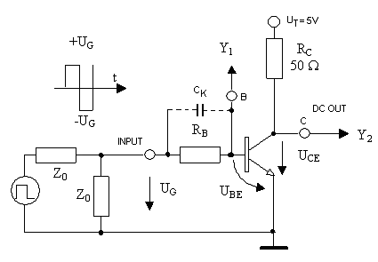
5. ábra: Bipoláris tranzisztor kapcsolási időinek mérési összeállítása
6. ábra: Tranzisztor kapcsolási idődiagramja
Beállítások:
- Tranzisztor: BC639, R_{B} = 1 kΩ
- Tápfeszültség: 5 V
- Jelgenerátor: U_{low} = 0 V, U_{high} = 4 V, f = 100 kHz, négyszögjel (Pulse módban), Edge Time: 20 ns
Érdemes a bemenő jelre triggerelni. Mérés közben az oszcilloszkóp időalapját ne változtassa az összehasonlíthatóság érdekében.
Vizsgálja meg a jelalakokat adott beállítás mellett az alábbi változtatásokkal:
- alapelrendezés,
- D6 Schottky-dióda beiktatásával,
- C1 gyorsító kondenzátor beiktatásával (D6 kiiktatva),
- –1 V alacsony feszültségszint a jelgenerátoron (C1, D6 kiiktatva),
- 5 V magas feszültségszint a jelgenerátoron (C1, D6 kiiktatva, U_{low}=0 V).
Minden elrendezésben rögzítse a jelalakokat, és írja le, hogyan változik a kapcsolási tranziens ezen változtatások hatására (kiemelten koncentrálva a tárolási időre). Melyik időzítési érték a domináns, melyik változik szembetűnően?
A fenti beállításoknak megfelelő jelalakok az oszcilloszkóp képernyőjén, rendre:

Mérési eredmények kiértékelése:

Tippek: a fel- és lefutási időket mérheti Quick measure opció segítségével. Az egyes módosítások hatását érdemes úgy megfigyelni, hogy az oszcilloszkópon egy adott jelparaméterre koncentrálva figyelünk (pl. tárolási idő), és közben végrehajtjuk az áramkörön a változtatásokat.
Idő hiányában érdemes mind az öt elrendezés esetén egy-egy ábrát készíteni és kvalitatív tapasztalatokat levonni az eredményekből.

 | t_{d} | t_{f} | t_{s} | t_{r}
 | [ns]
alapelrendezés
Schottky-dióda
gyorsító kondenzátor
5 V magas szint
–1 V alacsony szint
3. táblázat: Az öt beállításhoz tartozó mért kapcsolási idők
Mérési eredmények kiértékelése:

